**课程混合式教学实践与评估

作者1，作者2

（清华大学计算机科学与技术系 北京 100084)

【摘要】本文基于清华大学**课程2013-2017年度开展的混合式教学实践，对基于MOOC的混合式教学进行了初步探析。从混合式教学设计、在线学习监督分析、现场教学环节设计、教学效果分析等几个方面进行总结、研究。文章的研究可为高校教师开展混合式教学、翻转课堂教学等提供参考。
关 键 词 MOOC; 在线教育; 混合式教学; 翻转课堂
中图分类号 G642 文献标识码 A

随着互联网技术的发展，给教育也带来了全新的挑战。“互联网+教育”实质就是利用以MOOC（Massive Open Online Course, 慕课）为代表的教育信息技术，实现以学生为中心的教学改革。混合式教学（Blended Learning）、翻转课堂教学（Flipped Classroom）为教师提供了全新的教学模式。

1 开展混合式教学的目标
**课程是面向计算机专业大二学生的专业必修课，……
为了课程进行混合的原因和目的，包括以下几个问题： 混合与课程本身目标的关系，是否是更好的实现目标的需要？是受到了哪些客观限制而需要混合？换言之，混合的作用是？期待混合式教学能达到什么样的效果？等等……

2 混合式教学总体思路

2.1 课程基本信息
课程介绍、学时、学分、选课学生层次、人数、课程定位（公共必修课、全校公选课、专业基础课、专业核心课、专业选修课）

2.2 混合模式
如何搭配线上、线下环节。
成绩如何分布
选择线上课程的标准、考虑。

3 在线教学环节设计
在线或技术支持的课程内容及其具体实现：慕课介绍、使用的平台。
学生如何在线学习：业余时间自主学习、老师集中组织在线学习、小组组织在线学习？
老师如何监督在线学习：老师导学、助学、督学如何体现？如何开展？
欢迎插入MOOC视频截图、习题截图、考核方式截图。

4 线下教学环节设计

4.1 总体设计
几次线下环节，占总课时多少比例？采用什么样的形式：讨论、实践、专题讲座？
欢迎附上具体的教学日历。（可横排跨两栏以表格方式提供教学日历）

4.2 课前任务单设计
如何给学生发布任务单（在线学习任务、线下见面前的准备）
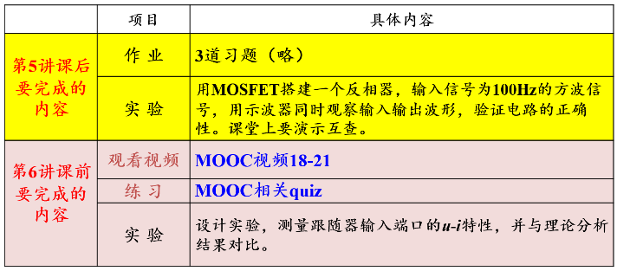
参考：《电路原理》任务单
图4-1 课前任务单

4.3 课上教学设计
分组讨论、设计问题、实践展示
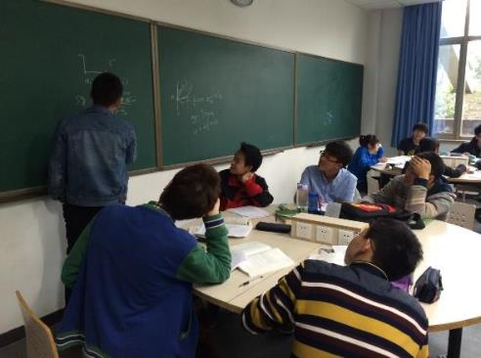
欢迎图片
图4-2 课堂场景

如图所示，……

5 教学效果评估
平行班成绩比较/与历史成绩比较、线上学习情况、学生问卷调查等。
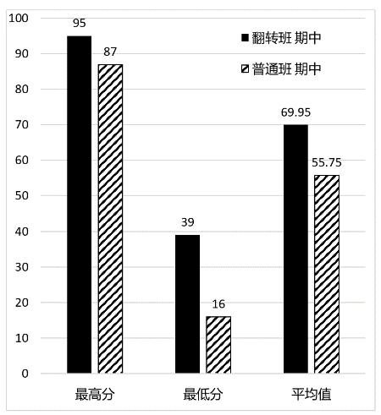
欢迎图表。
图5-1 平行班比较

如图所示，……
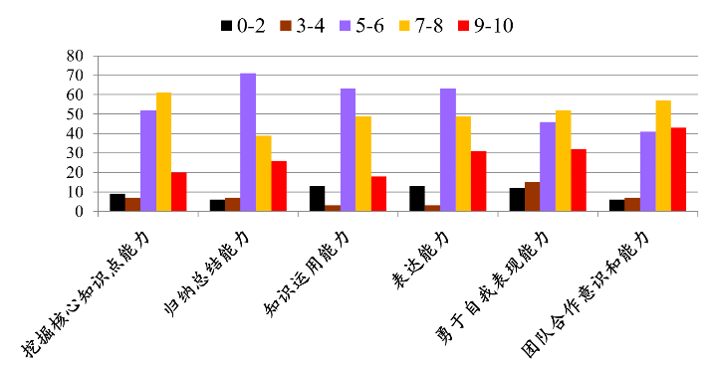
学生的调查问卷侧重于了解学生对混合式学习方式的认可度、除了成绩之外能力提升的作用。

图5-2 调查问卷分析

如图所示，……

6 结论
总结和未来改进计划。

参 考 文 献
[1] Beaudoin M. The instructor’s changing role in distance eductation [J]. American Journal of Distance Education, 1990, (2):21-29.
[2] Hew K F, Cheung W S. Students’ and instructors’ use of massive open online courses (MOOCs): Motivations and challenges [J]. Educational Research Review, 2014, 12:45-48.

收稿日期： 2017 − 09 − 01 基金项目：教育部在线教育研究中心未来教育试点项目（2017）资助 作者简介：师雪霖(1977 − )，女，工学博士，博士后，主要从事云计算/移动云计算资源分配、网络优化方面的研究. shixuelin@xuetangx.com

